

Metodología
INSTITUTO PROFESIONAL DUOC UC - SEDE ANTONIO VARAS
ESCUELA DE INFORMÁTICA Y TELECOMUNICACIONES
CARRERA INGENIERÍA EN INFORMÁTICA
ChileDex

Integrantes | : | Ignacio Correa Ramírez
 |  | Narayani García Chamorro
 |  | Alonso Vidal Moreno
Asignatura | : | Capstone
Docente | : | Rocio Contreras Aguila

Metodología utilizada
Trabajamos con Scrum, adaptado a un equipo de tres personas. El proyecto se organizó en siete sprints de dos semanas, desde mediados de agosto hasta fines de noviembre.
¿Por qué Scrum? La razón principal es que al empezar no podíamos especificar el proyecto completo. La parte más riesgosa, el reconocimiento de especies por cámara, dependía de cosas que solo se saben probando: si existían suficientes fotografías con licencia abierta, si catorce especies chilenas se distinguían bien entre sí, si nos servía un modelo ya entrenado o había que entrenar uno desde cero. Un método que exigiera cerrar el diseño en agosto nos habría obligado a comprometernos con decisiones que todavía no teníamos cómo evaluar.
Y de hecho fueron cambiando cosas en el camino. Descubrimos que no existe ningún conjunto de datos de flora y fauna chilena, que varios nombres científicos tenían sinónimos que había que resolver antes de descargar nada, y que algunas especies no tienen clasificación de conservación chilena, por lo que hay que mostrar la internacional indicando de dónde viene. Con un plan cerrado cada uno de esos hallazgos habría sido un problema. Con sprints fueron ajustes al backlog.
Lo segundo es la fecha. La presentación es en diciembre. Los sprints de dos semanas nos obligan a tener algo demostrable seguido, y así un atraso se nota en octubre y no en la última semana.
¿Por qué no otras? Un modelo en cascada no calzaba por lo mismo: pide requisitos estables y los nuestros no lo eran. Kanban nos servía para el flujo de trabajo, pero no tiene compromiso por período ni cortes fijos, y con una fecha de entrega cerrada preferimos una cadencia que nos obligue a medir el avance cada dos semanas. XP aporta buenas prácticas, pero pide programación en pareja y pruebas automatizadas que no podemos sostener trabajando en la práctica al mismo tiempo.
Cómo lo aplicamos
- Siete sprints de dos semanas. El tercero duró tres semanas por el feriado de Fiestas Patrias.
- No designamos Product Owner ni Scrum Master. Somos tres, todos conocemos el producto completo y las decisiones de prioridad y de proceso las tomamos en conjunto. Nombrar roles habría sido un formalismo.
- Nos coordinamos una vez por semana en la clase de Capstone y por mensajería el resto del tiempo.
- Al abrir cada sprint elegimos las historias, las partimos en tareas y estimamos las horas. Al cerrarlo revisamos lo hecho y qué conviene cambiar para el siguiente.
- Los artefactos que mantenemos son el Product Backlog, un Sprint Backlog por sprint y la Definición de Terminado.

Product Vision Board
El Product Vision Board es una plantilla que resume en una sola página hacia dónde va un producto y qué lo sostiene. Se completa antes de escribir las historias de usuario y sirve para que el equipo se ponga de acuerdo en lo básico: a quién está dirigido, qué necesidad resuelve, qué es el producto y qué se espera lograr con él.
A continuación se presenta el tablero de ChileDex, con la visión del producto y sus cuatro columnas: grupo objetivo, necesidades, producto y objetivos de negocio.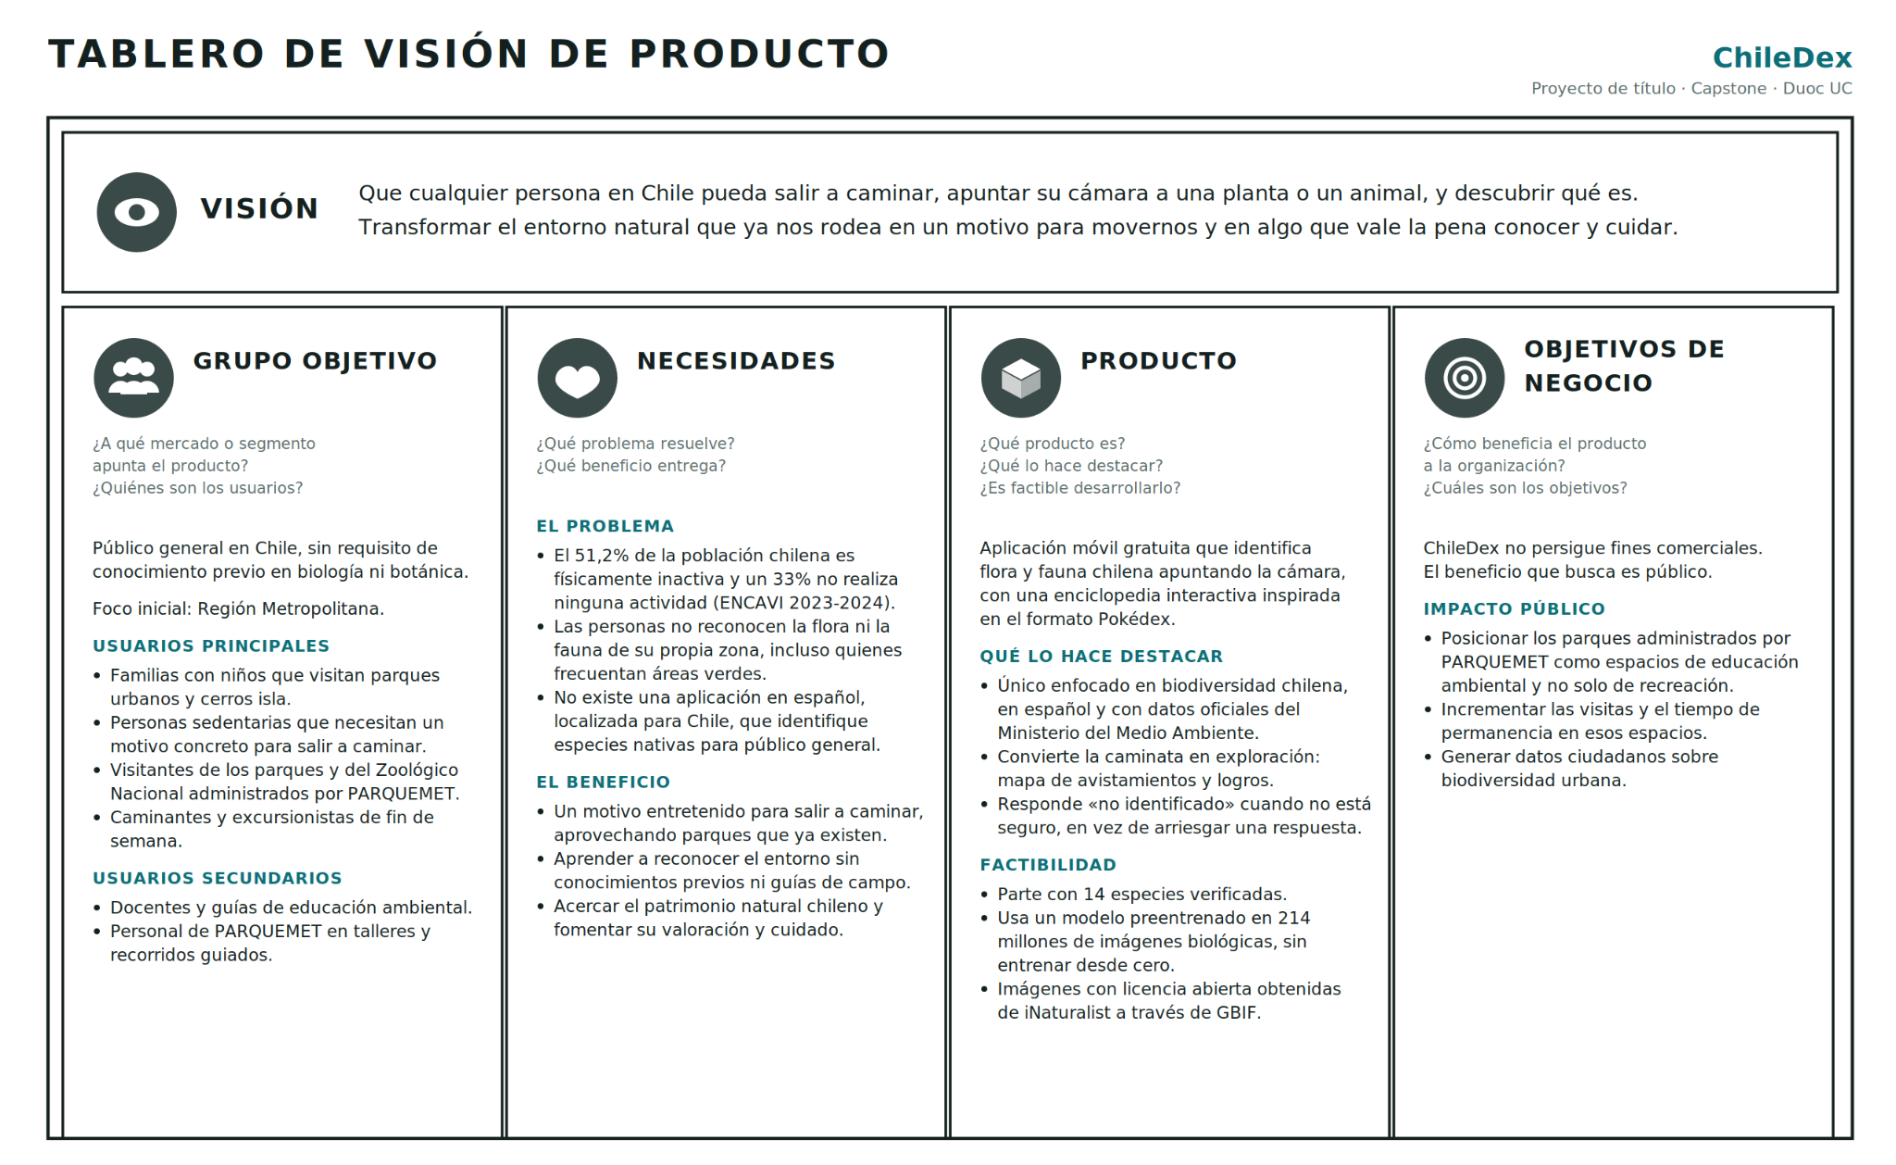

1. Visión
La motivación detrás del proyecto nace de una observación simple: Chile tiene uno de los patrimonios naturales más singulares del mundo, con cerca de 30.000 especies descritas de las cuales un 25% son endémicas, y al mismo tiempo la mayoría de las personas no reconoce lo que crece en su propio barrio.
El cambio positivo que se busca es doble. Por una parte, que salir a caminar deje de ser una obligación de salud y pase a ser una actividad con un propósito entretenido. Por otra, que el entorno natural deje de ser un fondo anónimo y se vuelva algo identificable, porque difícilmente se cuida lo que no se sabe nombrar.

2. Grupo Objetivo
ChileDex está dirigido al público general en Chile, sin requisito de conocimiento previo en biología y botánica. El foco inicial es la Región Metropolitana, por su densidad de población, sus niveles de sedentarismo y su red de parques urbanos, cerros isla y senderos accesibles.
Usuarios principales
• Familias con niños que visitan parques urbanos y cerros isla, donde la aplicación funciona como actividad compartida.
• Personas sedentarias que necesitan un motivo concreto para salir a caminar, más allá de la recomendación médica.
• Visitantes de los parques y del Zoológico Nacional administrados por PARQUEMET, que ya están en un entorno con biodiversidad identificable.
• Caminantes y excursionistas de fin de semana que recorren senderos y quieren saber qué están viendo.
Usuarios secundarios
• Docentes y guías de educación ambiental, que pueden usar la aplicación como apoyo en salidas a terreno.
• Personal de PARQUEMET, en talleres y recorridos guiados ya existentes.

3. Necesidades
El problema: El proyecto responde a dos problemas que se cruzan y que ninguna herramienta actual aborda en conjunto.
Sedentarismo. Según la Encuesta Nacional de Calidad de Vida y Salud (ENCAVI 2023-2024), elaborada por el Ministerio de Salud junto a la Dirección de Estudios Sociales de la Pontificia Universidad Católica, el 51,2% de la población chilena es físicamente inactiva y un 33% declara no realizar ningún tipo de actividad física. Ambas cifras representan un retroceso respecto de la medición anterior.
Desconocimiento del entorno natural. Un estudio publicado en la revista Diversity, liderado por Carolina Hidalgo de la Universidad Católica de la Santísima Concepción, aplicó cuestionarios de identificación de especies a más de 230 personas y encontró brechas significativas en el reconocimiento de flora y fauna local, incluso entre quienes frecuentan espacios naturales con fines recreativos.
Ausencia de una herramienta localizada. No existe actualmente una aplicación en español, orientada al público general chileno, que integre identificación de especies nativas con educación ambiental. Las alternativas internacionales no priorizan la biodiversidad chilena ni usan los nombres comunes con que la gente la conoce.
El beneficio
• Un motivo entretenido para salir a caminar, aprovechando los parques y áreas verdes que ya existen en la ciudad, sin requerir infraestructura nueva.
• Aprender a reconocer el entorno sin conocimientos previos ni guías de campo, con una curva de entrada mínima.
• Acercar el patrimonio natural chileno a la ciudadanía y fomentar su valoración, partiendo de la premisa de que no se cuida lo que no se conoce.

4. El Producto
ChileDex es una aplicación móvil gratuita que identifica flora y fauna chilena apuntando la cámara, y que organiza lo descubierto en una enciclopedia interactiva inspirada en el formato Pokédex.
Funcionalidades principales
Funcionalidad | Descripción
Identificación por cámara | El usuario fotografía una planta o un animal y la aplicación propone la especie, indicando cuándo no está segura.
Enciclopedia interactiva | Catálogo de especies agrupadas por zona geográfica y categoría, con ficha de descripción, hábitat y estado de conservación.
Mapa de descubrimientos | Geolocaliza los avistamientos del usuario y muestra senderos y áreas verdes cercanas.
Sistema de logros | Medallas por cumplir metas de exploración, premiando el esfuerzo físico y el aprendizaje sostenido.
Modo Santuario | Experiencia para recintos cerrados como el Zoológico Nacional, con recorrido por hábitat y reconocimiento al completarlo.
Cartelera de eventos | Espacio informativo con talleres de educación ambiental, recorridos guiados y actividades comunitarias.
Qué lo hace destacar
• Es el único producto enfocado específicamente en biodiversidad chilena, en español, y apoyado en datos oficiales del Ministerio del Medio Ambiente.
• Convierte la caminata en exploración mediante el mapa de avistamientos y el sistema de logros, en lugar de limitarse a entregar información.
• Responde «no identificado» cuando el reconocimiento no alcanza el nivel de confianza requerido, en vez de arriesgar una respuesta incorrecta. Es una decisión de diseño deliberada: en educación ambiental, un dato errado es peor que un dato ausente.
Factibilidad
El alcance está dimensionado para ser alcanzable dentro del semestre.
• El reconocimiento parte con 14 especies verificadas, seleccionadas por su presencia real en Santiago, por cubrir grupos visualmente distintos y por disponibilidad de imágenes.
• No se entrena un modelo desde cero: se utiliza un modelo pre entrenado sobre 214 millones de imágenes biológicas, lo que reduce el requerimiento de datos y de cómputo en un orden de magnitud.
• Las imágenes de entrenamiento provienen de iNaturalist a través de GBIF, con licencia Creative Commons e identificación verificada por al menos dos personas.

5. Objetivos de Negocio
La colaboración representa una oportunidad para PARQUEMET en tres dimensiones, sin costo económico ni infraestructura nueva.
Posicionamiento como espacio de aprendizaje ambiental. Los parques que administra ya reciben visitantes, pero su uso es predominantemente recreativo. ChileDex agrega una capa de contenido sin intervenir el espacio: la diferencia entre un parque y un espacio de educación ambiental no está en lo que contiene, sino en si el visitante tiene cómo interpretarlo.
Incremento de visitas y permanencia. Completar el catálogo de especies da un motivo concreto para volver y para recorrer sectores que de otro modo no se visitarían. Es una hipótesis de diseño, pero medible: cada avistamiento queda registrado con fecha y coordenadas, lo que permite cuantificar frecuencia de visitas y dispersión dentro del parque.
Datos ciudadanos sobre biodiversidad urbana. De los 727.251 registros de biodiversidad con fotografía que Chile tiene publicados en GBIF, cerca del 70% proviene de observaciones ciudadanas y no de instituciones. ChileDex puede sumar a ese esfuerzo con un foco poco cubierto: la biodiversidad de los parques urbanos.
En conjunto, estos beneficios apuntan a una misma idea: ChileDex no busca agregar algo a los parques de PARQUEMET, sino hacer visible lo que ya está ahí. El patrimonio natural de estos espacios existe hoy, y lo que falta es una forma de que los visitantes puedan reconocerlo. Esa es la contribución que el proyecto ofrece.

Product Backlog
El Product Backlog es la lista de todo lo que falta por hacer en el producto, escrita como historias de usuario y ordenada por prioridad, así que lo de más arriba es lo que se trabaja primero. No queda fijo: lo revisamos en cada sprint y lo vamos cambiando cuando aparecen cosas nuevas o cuando cambia lo que es urgente.
El nuestro tiene 42 historias repartidas en siete sprints, cada una con su estimación, su estado y los criterios que tiene que cumplir para darse por terminada.
El detalle completo se encuentra en el archivo Excel que se adjunta por separado.

Sprint Backlog
El Sprint Backlog son las historias que el equipo se compromete a terminar en un sprint, partidas en tareas con un responsable y las horas que creemos que va a tomar cada una. Se arma al empezar el sprint y solo se detalla el que está en curso, porque planificar tareas de sprints que vienen más adelante no sirve de mucho cuando las prioridades todavía pueden cambiar.
Tenemos un Sprint Backlog por cada sprint. Los de los tres primeros quedan como registro de lo que ya construimos, y el del Sprint 4 es el trabajo que estamos haciendo ahora. También está en el mismo Excel.

Definition of Done
La Definición de Terminado, o Definition of Done, es el acuerdo del equipo sobre qué significa que una historia esté realmente lista. Es una sola lista que se aplica igual a las 42 historias del Product Backlog, a diferencia de los criterios de aceptación, que son distintos en cada una: mientras los criterios describen qué debe hacer la funcionalidad, la Definición de Terminado describe cómo debe estar hecho el trabajo. Si una historia no cumple todos los puntos, no se marca como terminada aunque se vea funcionando.
A continuación, los ocho puntos acordados por el equipo de ChileDex.
- Se revisaron uno por uno los criterios de aceptación de esa historia.
- Funciona de principio a fin y se puede mostrar sin pasos manuales escondidos.
- Los datos de especies vienen de una fuente que podemos citar, y cada imagen tiene anotado su autor y su licencia.
- El código está en la rama principal, sin conflictos ni ramas sueltas.
- Lo revisó otro integrante. Nadie cierra su propio trabajo.
- Se probó en un teléfono de verdad, no solo en el emulador.
- No quedan errores conocidos que impidan usarla.
- Quedó documentado lo necesario para el informe final.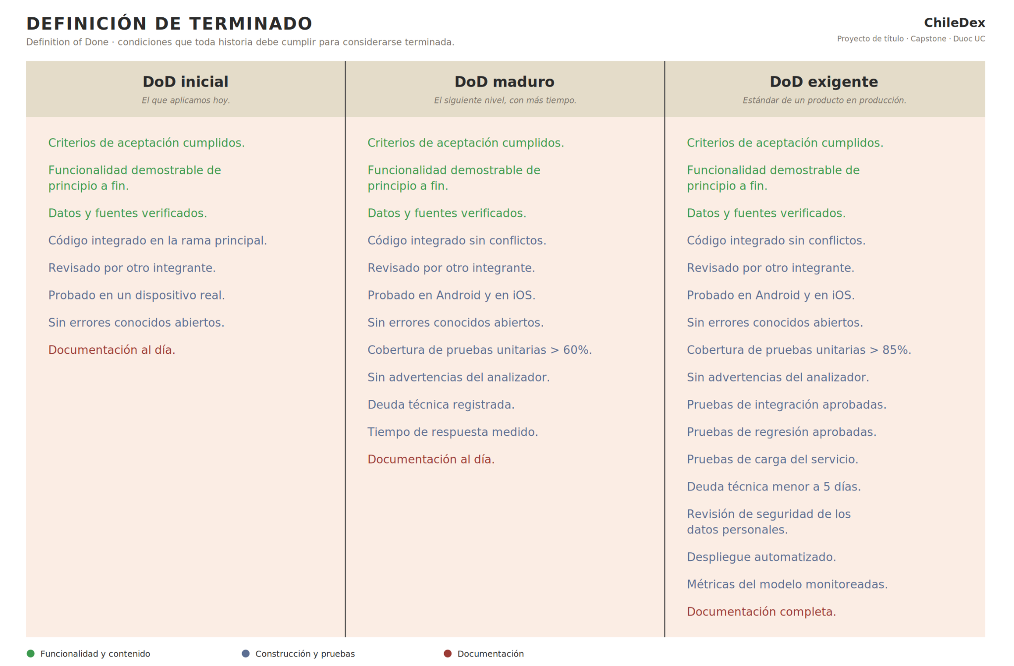

Retrospectivas
Al cerrar cada sprint nos juntamos a revisar cómo nos fue, no solo qué alcanzamos a terminar. La idea es detectar a tiempo lo que nos está frenando y corregirlo en el sprint siguiente, en vez de arrastrarlo hasta diciembre.
Usamos un tablero de cuatro columnas: qué funcionó, qué hay que mejorar, qué queremos probar distinto y qué nos quedó dando vueltas sin respuesta. De cada sesión sale al menos un acuerdo concreto que aplicamos en el sprint que viene.
Sprint 1 · 17 al 28 de agosto de 2026
Sesión realizada el 31 de agosto, con la participación de los tres integrantes.
Acuerdo para el sprint siguiente: Acordar la paleta y los componentes base antes de maquetar pantallas nuevas, y empezar a estimar en puntos de historia.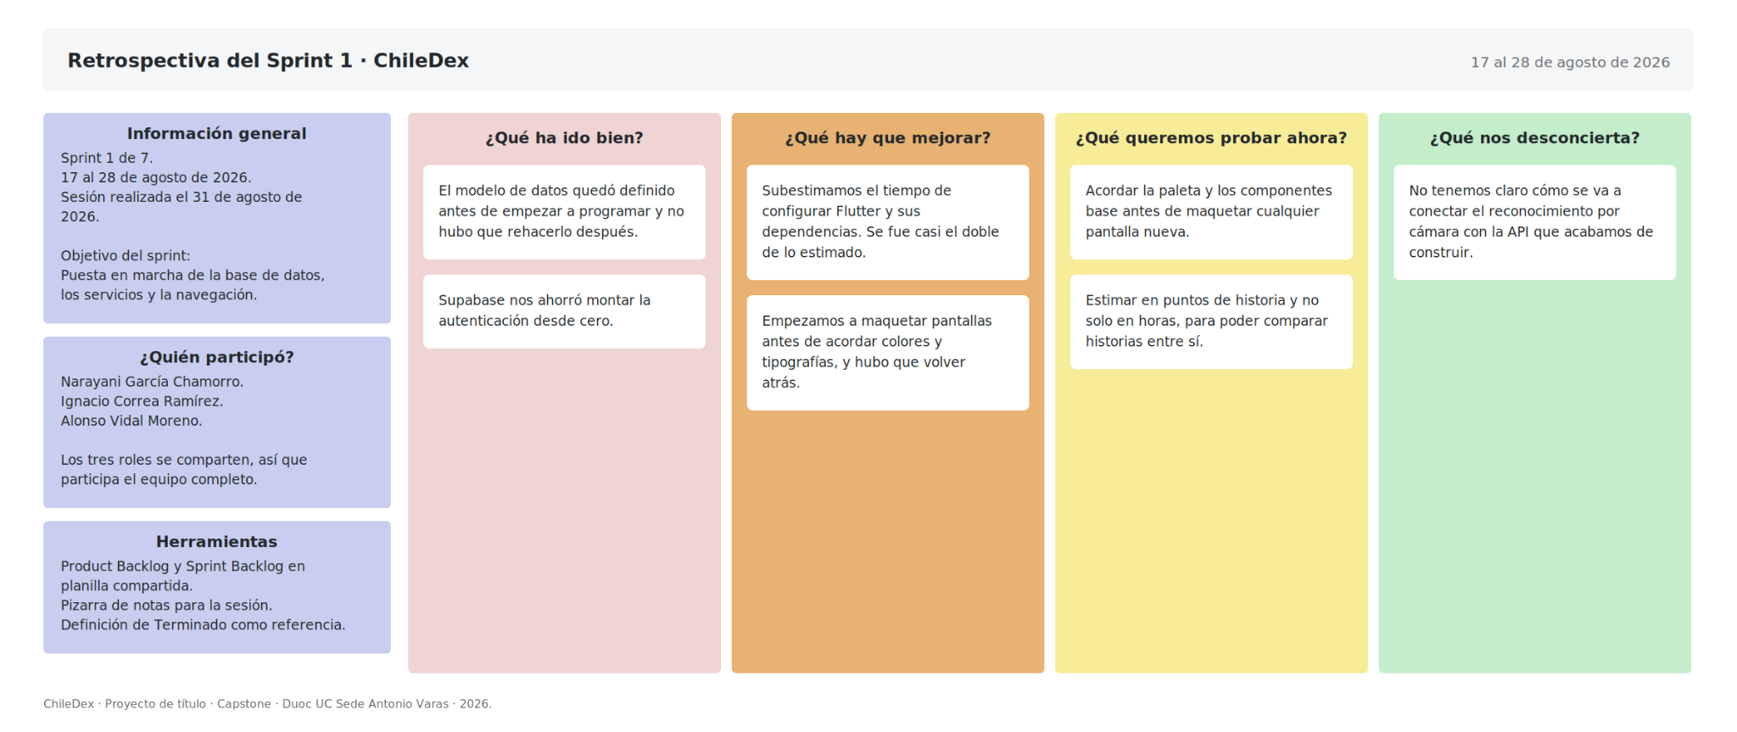
Sprint 2 · 31 de agosto al 11 de septiembre de 2026
Sesión realizada el 14 de septiembre, con la participación de los tres integrantes.
Acuerdo para el sprint siguiente: Probar cada pantalla con contenido real o con el texto más largo que pueda recibir, y revisar la carga por persona durante la planificación.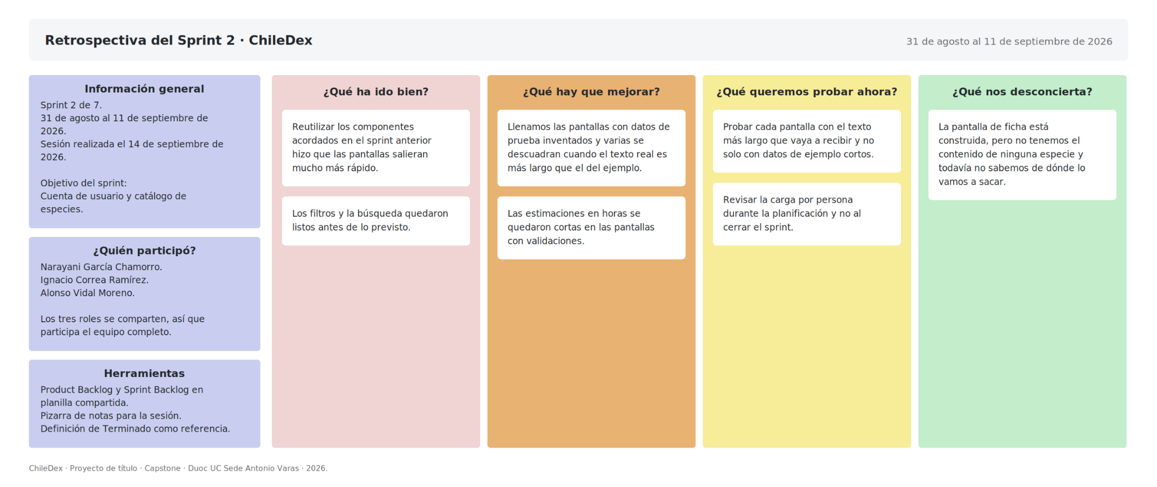
Sprint 3 · 14 de septiembre al 2 de octubre de 2026
Sesión realizada el 3 de octubre, con la participación de los tres integrantes.
Acuerdo para el sprint siguiente: Dedicar el Sprint 4 completo al conjunto de imágenes y al contenido de las fichas, antes de agregar más pantallas.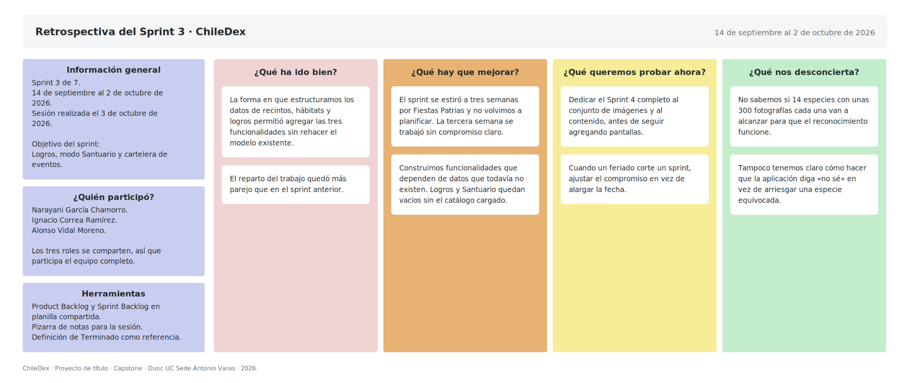
Hasta aquí llega lo que corresponde a la primera fase: la metodología, la visión del producto y los artefactos con que vamos a trabajar el resto del semestre.
Al cerrar este informe llevamos tres sprints terminados y la aplicación construida en sus pantallas principales. Lo que falta es el corazón del proyecto: el reconocimiento de especies, el conjunto de imágenes para entrenarlo y el contenido de las fichas. Eso es lo que estamos haciendo ahora en el Sprint 4 y lo que ocupará los cuatro sprints que quedan hasta el 27 de noviembre.
Las fases siguientes documentan esa parte: primero cómo construimos el conjunto de datos y qué tan bien termina funcionando el reconocimiento, y después el prototipo completo. Este informe deja el punto de partida, y lo que viene se va a medir contra lo que comprometimos acá.

